Sdružení hasičů Čech, Moravy a Slezska
Kancelář sdružení, Římská 45, Praha 2
Okresní sdružení hasičů ČMS Písek

vydává Organizační zabezpečení
pro 50. ročník soutěže

”Požární ochrana očima dětí a mládeže”
pro rok 2024
(upraveno pro potřeby OSH ČMS Písek)

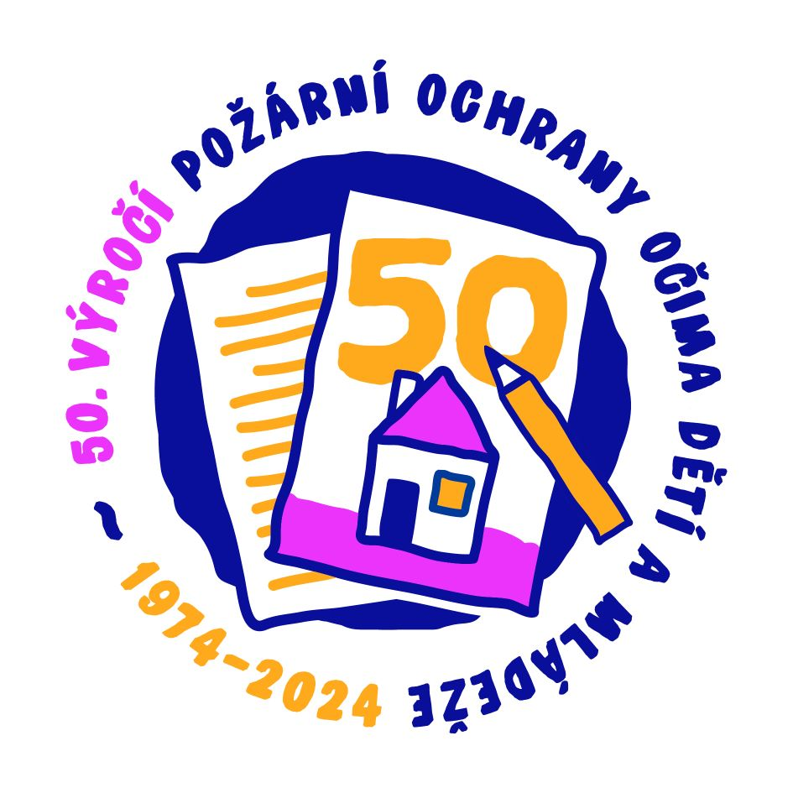v
- vyhlašovatelem soutěže je Sdružení hasičů Čech, Moravy a Slezska (dále jen SH ČMS). Soutěže se mohou zúčastnit děti, žáci a mládež do věku 18-ti let v rámci činnosti školní i mimoškolní (Domy dětí a mládeže /DDM/, družstva mladých hasičů /MH/, skautské oddíly apod.),

- Soutěž organizuje Ústřední odborná rada prevence SH ČMS, prostřednictvím Okresní a Krajské odborné rady prevence SH ČMS ve spolupráci s příslušnou odbornou radou mládeže. Spolupráce ostatních odborných rad se tímto nevylučuje.

- Soutěž je zapsána v Informativním seznamu soutěží a přehlídek MŠMT ČR pro školní rok 2023/2024.

Podmínky soutěže:
Soutěž je organizována pro zařízení:
- školská – mateřské školy; základní školy; základní umělecké školy; školy pro děti, žáky a studenty se speciálními vzdělávacími potřebami (zákon č. 561/2004 Sb., o předškolním, základním, středním, vyšším odborném a jiném vzdělávání /školský zákon/ ve znění pozdějších předpisů); gymnázia; střední školy; střední školy; střední odborná učiliště,
- mimoškolská – DDM, Sbory dobrovolných hasičů (SDH), skautské oddíly apod.

Soutěž má tři části a probíhá v několika věkových kategoriích:
- literární
- výtvarná
- zpracování za pomoci digitálních technologií (DT)

- ČÁST LITERÁRNÍ: tab. A)
poř. | kategorie | určeno pro
I. | L1 | žáci 3. – 5. ročníku ZŠ
II. | L2 | žáci 6. – 7. ročníku ZŠ  1. – 2. ročníku osmiletých gymnázií (prima, sekunda)
III. | L3 | žáci 8. – 9. ročníku ZŠ a 3. - 4. ročníku osmiletých gymnázií  1. – 2. ročníku šestiletých gymnázií
IV. | L4 | studenti 5. – 8. ročníku osmiletých gymnázií,  3. – 6. ročníku šestiletých gymnázií,  1. – 4. ročníku čtyřletých gymnázií , SŠ a SOU
V. | CX1 | žáci ve věku 10 – 14 let
VI. | CX2 | žáci ve věku 15 – 18 let
V rámci kategorie L1 – L4 budou do soutěže zařazeny jen literární práce bez doplňujících kreseb, obrázků, fotografií či náčrtů ve formátu A4.
U kategorií CX1 a CX2 se jedná o komixové provedení, dle daného obsahového zaměření pro daný ročník soutěže. Soutěžní práce jsou v rámci této kategorie odevzdávány max. ve formátu A3.

- ČÁST VÝTVARNÁ: tab. B)
poř. | kategorie | určeno pro
I. | M1 | mladší děti (do 5ti let – v roce 2024 dovrší 5ti let) = MŠ
II. | M2 | starší děti (od 5ti let do ukončení docházky v MŠ - v roce 2024  dovrší 6ti a více let) = MŠ
III. | ZŠ1 | žáci 1. – 2. ročníku ZŠ
IV. | ZŠ2 | žáci 3. – 5. ročníku ZŠ
V. | ZŠ3 | žáci 6. – 7. ročníku ZŠ  1. – 2. ročníku osmiletých gymnázií (prima, sekunda)
VI. | ZŠ4 | žáci 8. – 9. ročníku ZŠ  3. – 8. ročníku osmiletých gymnasií  1. – 6. ročníku šestiletých gymnázií  1. – 4. ročníku čtyřletých gymnázií, SŠ a OU
VII. | ZUŠ1 | žáci základních uměleckých škol ve věku 6 – 10 let
VIII. | ZUŠ2 | žáci základních uměleckých škol ve věku 11 – 15 let
IX. | K1 | pro děti a mládež praktických a speciálních škol ve věku 6 – 10 let
X. | K2 | pro děti a mládež praktických a speciálních škol ve věku 11 – 18 let

V rámci výtvarné části budou zařazeny pouze soutěžní práce v 2D provedení(nikoliv v 3D provedení – prvky vystupující z plochy, např. i nalepení dalšího kusu papíru) a max. ve formátu A3.

U kategorie K1 a K2 je možné odevzdat soutěžní práce max. ve formátu A2

- ČÁST ZPRACOVÁNA ZA POMOCI DT: tab. C)
poř. | kategorie | rozsah | určeno pro
I. | DT1  počítačová prezentace  ve formátu  pptx | Prezentace:  min. 10 a  max. 20 snímků | žáci ve věku 12 – 18 let  (pouze jednotlivci)
II. | DT2  počítačové  animace  ve formátu  wmv | Video:  max. délka 3 minuty | žáci ve věku 12 – 18 let  (jednotlivci/kolektivy)
III. | DT3  Počítačové  Modelace  ve formátu:  3DS; DAE;  SKP; OBJ | bez určení rozsahu | žáci ve věku 12 – 18 let

Do soutěže budou zařazeny soutěžní práce dle předepsaného formátu, včetně uvedení zdrojů, které jsou v práci použity. Soutěžní práce této části jsou zpracovány na základě obsahového zaměření pro daný ročník soutěže.
Kategorie DT3 bude vyhodnocovánana pouze na republikové úrovni (práce budou odevzdávány prostřednictvím daného OSH/KSH.

Obsahové zaměření tématu DT pro rok 2024: „BEZPEČNÝ DŮM“
Obsahové zaměření je stanoveno pouze pro kategorie : CX1, CX2,DT1,DT2 a DT3. Pro ostatní kategorie je možné si zvolit jakýkoli námět z celé oblasti IZD.

Hodnocení soutěžních prací a průběh soutěže:
Každá soutěžní práce musí být řádně označena údaji uvedenými v tabulce k řádné identifikaci autora.

Hodnocení soutěžních prací:
Hodnocení je prováděno na těchto úrovních:
- okresní kolo – vyhodnocení v rámci Okresního sdružení hasičů (dále jen OSH)
- krajské kolo – vyhodnocení v rámci Krajského sdružení hasičů (dále jen KSH)
- republikové kolo – vyhodnocení v rámci SH ČMS

Průběh soutěže:
V okresním kole se vyhodnocují vypracované práce ve všech kategoriích. Práce vypracované za pomoci DT je třeba přenést na CD, DVD, popř. USB disk či zasláním skrze cloudová uložiště. Nesmytelným fixem opatřit názvem, jménem a příjmením zpracovatele, vč. kontaktu (adresa bydliště, telefonní číslo, e-mail), věkem zpracovatele (popř. třídou a adresou školy). Totéž na přebalu nosiče.
Postupující práce do okresního kola musí být opatřeny Souhlasem se zpracováním osobních údajů autora soutěžní práce podepsaný zákonným zástupcem.
U školských zařízení se uznává Generální souhlas se zpracováním osobních údajů poskytnutý zákonným zástupcem. Pokud je generální souhlas uveden, uveďte tuto skutečnost ke kontaktním údajům autora.
Toto ustanovení neplatí pro členy SH ČMS (souhlas se zpracováním os. Údajů udělili již při vstupu do spolku).
Zúčastněné školy, SDH, DDM apod. předají vypracované práce z každé kategorie na OSH ČMS Písek – poštou, osobně.
Kontakt na OSH ČMS Písek:
Okresní sdružení hasičů ČMS Písek, Vrcovická 2227, 397 01 Písek.
Okresní kolo – vyhodnocení v rámci Okresního sdružení hasičů (dále jen OSH). V okresním kole jsou z obdržených prací vyhodnoceny tři nejlepší práce z každé kategorie a předány na příslušné KSH.
Krajské kolo – vyhodnocení v rámci Krajského sdružení hasičů (dále jen „ KSH“).
V krajském kole jsou vyhodnocovány tři nejlepší práce z každé kategorie v rámci krajského kola, avšak do republikového kola je předávána pouze JEDNA výherní práce z každé kategorie. Tyto práce jsou předávány na adresu Kanceláře SH ČMS : Římská 45, 121 07 Praha 2 .
Republikové kolo – vyhodnocení v rámci SH ČMS
Pro kvalitní vyhodnocování soutěžních prací je doporučeno přizvání odborníka pro dané části soutěže.
Časový plán soutěže:

Časové období | Činnost v daném časovém období
1.11. – 31.12.2023 | OSH ve spolupráci s SDH zajistí propagaci soutěže ve školských i mimoškolských zařízení okresu, včetně představení Organizačního zabezpečení soutěže.
do 15.3.2024 | Předání prací s počtů účastníků na OSH ČMS v Písku.
do 31. 3. 2024 | Okresní kolo soutěže
do 7. 4. 2024 | OSH ČMS doručí vyhodnocené práce s počty účastníků okresního kola na KSH ČMS.
do 21. 4. 2024 | Krajské kolo soutěže.
do 5. 5. 2024 | KSH ČMS doručí jednu nejlepší práci z každé kategorie do Kanceláře SH ČMS s počty účastníků krajského kola.
do 19. 5. 2024 | Republikové kolo soutěže.
20. 6. 2024 | Slavnostní vyhlášení republikového kola.  Místo : Hrad Bouzov

Odevzdáním práce účastník soutěže souhlasí se zveřejněním potřebných osobních údajů k soutěžní práci. Zároveň potvrzuje, že ji nezískal od jiných autorů, z internetu, z autorského fondu, z presentací jiných osob apod. S tímto souvisí i použití zvukového souboru.
Do soutěže dále nebudou přijímány videozáznamy, fotografie či prezentace ze skutečných mimořádných událostí.
Vyhlašovatel soutěže si vyhrazuje právo ponechat si soutěžní práce, použít je při preventivně výchovné činnosti, propagaci SH ČMS nebo požární ochrany. Vyhlašovatel je také oprávněn užít bezplatně soutěžní práce k vydání publikací s tím, že účastníci přihlášením své práce do POODM s tímto způsobem bezplatného užití soutěžní práce vyslovují, ve smyslu příslušných ustanovení autorského zákona, svůj souhlas. Vyhlašovatel není povinen výše uvedeným způsobem dílo užít a je oprávněn zčásti nebo zcela toto oprávnění poskytnout třetí osobě.

Ing. Nikola Fenclová
Vedoucí ÚORP SH ČM

Upravil : Jiří Novák – OSH ČMS Písek

Kontaktní údaje autora :

kategorie: ............................................................................................................................................................

jméno a příjmení autora:..........................................................................................................................
věk autora: …………………………………………………………………..………………………………………………………………………………..

adresa bydliště ...............................................................................................................................................

Kontakt na zákonného zástupce ( tel.číslo, e-mail)…………………………………… ......................................................................................................................................................................................
Název školního/mimoškolního zařízení ……………………………………………………

…………………………………………………………………………………………………………………….………………..……………………………………….
Adresa školního/mimoškolního zařízení ..................................................................................
…………………………………………………………………………………………………………………………………………......................................
třída: …………………………………………………………………………………………..……………………..……………………………………………
.
Kontaktní osoba (tel.číslo, e-mail)……………………………………….…………………………………………………..
Generální souhlas se zpracováním osobních údajů udělen: ANO x NE

Přílohy:
- Souhlas se zpracováním osobních údajů

k Metodickému pokynu starosty SH ČMS
vydávanému k vyhlášení celostátní soutěže
Požární ochrana očima dětí a mládeže

Souhlas se zpracováním osobních údajů pro potřeby SH ČMS (dále jen souhlas)
k účasti na literární a výtvarné soutěži Požární ochrana očima dětí a mládeže
nečlena spolku „Sdružení hasičů Čech, Moravy a Slezska“ (SH ČMS)
pořádané SH ČMS a jeho pobočnými spolky

1. Já, nečlen SH ČMS (dále jen „autor“), uděluji tímto souhlas Spolku Sdružení hasičů Čech, Moravy a Slezska, se sídlem Římská 2135/45, Vinohrady, 120 00 Praha, IČ: 00442739, zapsané ve spolkovém rejstříku vedeném u městského soudu v Praze, spisová značka: L 2096 (dále jen „Správce“), aby ve smyslu Nařízení Evropského parlamentu a Rady EU 2016/679 o ochraně fyzických osob v souvislosti se zpracováním osobních údajů a o volném pohybu těchto údajů (dále jen „GDPR), zpracovalo tyto mé osobní údaje: jméno a příjmení, bydliště, e-mail a telefonní číslo

2. Jméno, příjmení, bydliště, email a telefonní číslo je nutné zpracovat za účelem evidence účastníků literární a výtvarné soutěže Požární ochrana očima dětí a mládeže pro účely dotační politiky ministerstev a krajských úřadů. Jméno a příjmení pak dále za účelem marketingu (zejména v propagačních materiálech a letácích), v médiích, na sociálních sítích (např. Facebook, Instagram, Twitter, apod.), webových stránkách a na veřejném vyhodnocení samotné soutěže.
Tyto údaje budou Správcem zpracovány v době konání soutěže a po dobu 5ti let (pro archivaci dokumentů).

3. S výše uvedeným zpracováním uděluji svůj souhlas. Souhlas lze vzít kdykoliv zpět, a to například zasláním emailu nebo dopisu na kontaktní adresu spolku.

4. Zpracování osobních údajů je prováděno Správcem, osobní údaje však pro Správce mohou zpracovávat i tito zpracovatelé:
- SH ČMS, sbor dobrovolných hasičů obce, podniku,
- SH ČMS okresní sdružení hasičů
- SH ČMS krajské sdružení hasičů
-

5. Dle zákona o ochraně osobních údajů máte právo:
- vzít souhlas kdykoliv zpět,
- požadovat po Správci informaci, jaké vaše osobní údaje zpracováváme,
- požadovat po Správci vysvětlení ohledně zpracování osobních údajů,
- vyžádat si u Správce přístup k těmto údajům a tyto nechat aktualizovat nebo opravit,
- požadovat po Správci výmaz těchto osobních údajů,
- v případě pochybností o dodržování povinností souvisejících se zpracováním osobních
údajů obrátit se na Správce nebo na Úřad pro ochranu osobních údajů.

Jméno a příjmení matky: ______________________________ Podpis: _______________________

Jméno a příjmení otce: _______________________________ Podpis: _______________________

Nebo jiného zákonného zástupce: _______________________ Podpis: _______________________

Jméno a příjmení autora: _____________________________ Podpis: _______________________

Do 18. let podepisuje zákonný zástupce

